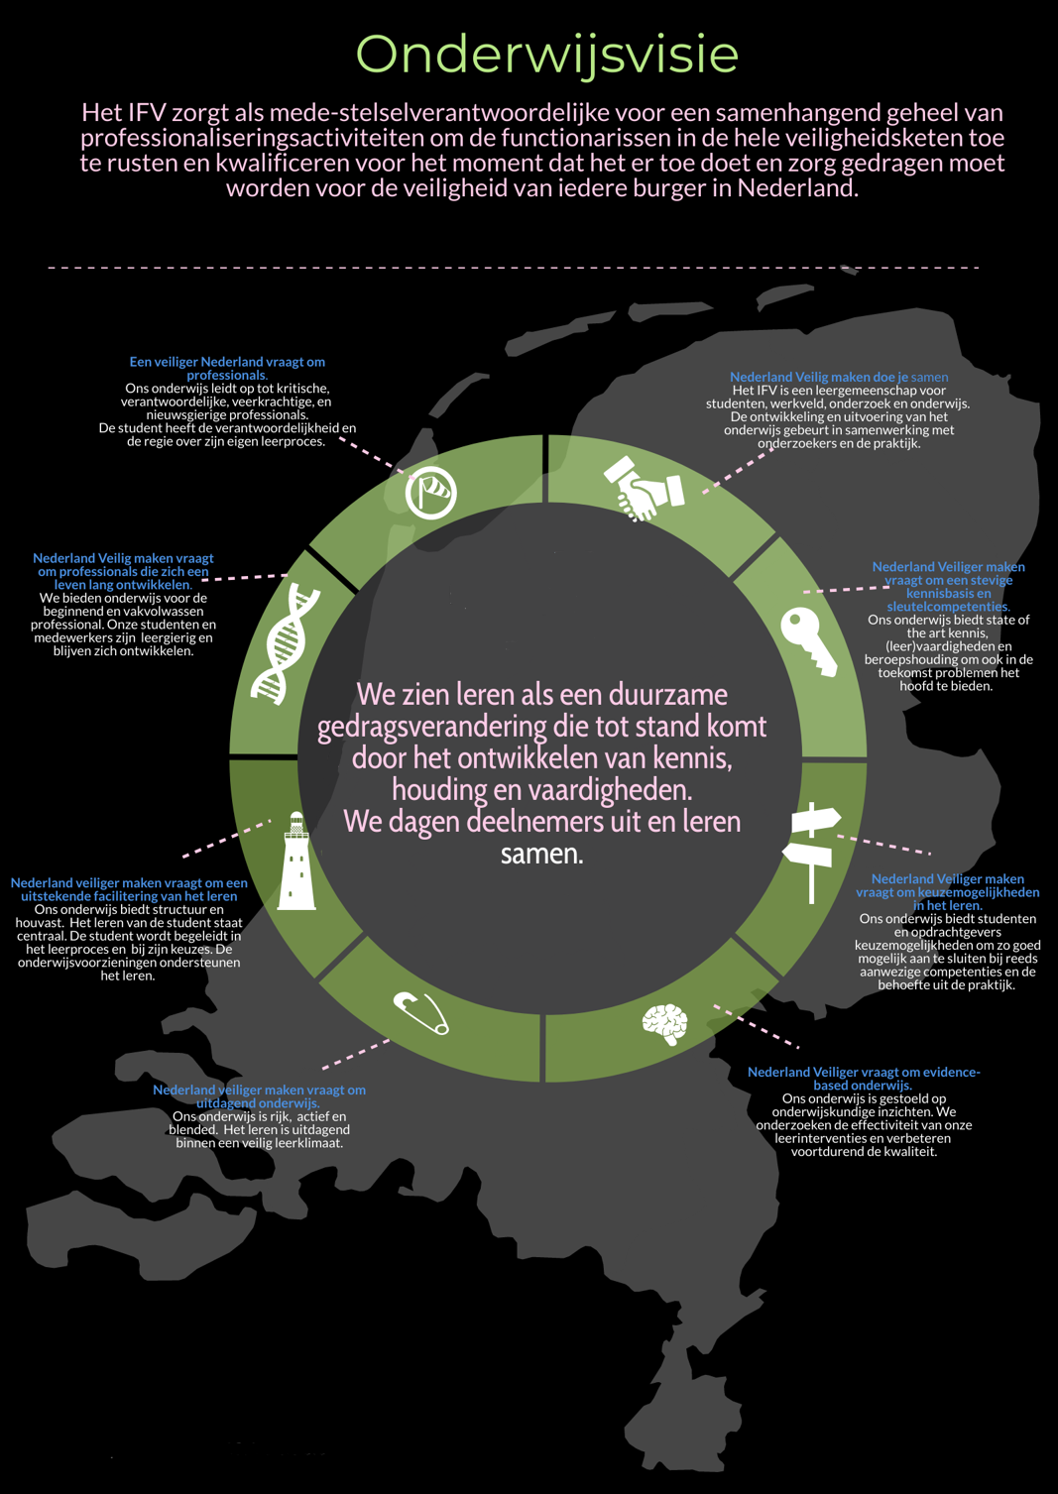

Onderwijsvisie
Versie 1.0 2021
Het IFV zorgt, als mede-stelselverantwoordelijke, voor een samenhangend geheel van professionaliseringsactiviteiten om de functionarissen in de hele veiligheidsketen toe te rusten en kwalificeren. Zo kunnen zij er zijn op het moment dat het er toe doet en zorg gedragen moet worden voor de veiligheid van iedere burger in Nederland.
Wij leiden op tot kritische, verantwoordelijke, veerkrachtige en leergierige professionals. We zien leren als duurzame gedragsverandering die tot stand komt door het ontwikkelen van kennis, houding en vaardigheden. We dagen deelnemers uit en leren samen, want Nederland veiliger maken, doe je samen.
Onze visie op onderwijs:
- Nederland veiliger maken doe je samen en daarom leer je samen.
- Het IFV is een ontmoetingsplaats en een leergemeenschap waar het open en laagdrempelige contact tussen deelnemers, onderzoekers, docenten, professionals uit het veld en onderwijsondersteuners ervoor zorgt dat ieder zich er thuis voelt.
- Onze deelnemers en samenwerkingspartners komen uit de veiligheidsregio’s, crisispartners, vitale partners en de Rijksoverheid. We werken nauw samen met onze opdrachtgevers en de opleidingsinstituten die onze leerinterventies uitvoeren.
- Onze leerinterventies ontwikkelen we in nauwe samenwerking met de lectoraten en experts in het werkveld.
- Leren in en met de praktijk zijn belangrijke pijlers van het curriculumontwerp. Ons onderwijs vindt daar waar mogelijk plaats in de praktijk of simulaties.

- Nederland veiliger maken vraagt om professionals met een stevige kennisbasis en sleutelcompetenties voor de toekomst

- Het leren is gericht op een samenspel van kennis, vaardigheden en houding.
- Een stevige kennisbasis, waar mogelijk op basis van toegepast (wetenschappelijk) onderzoek, is nodig voor verdere ontwikkeling van de professional in een weerbarstige praktijk.
- Onze deelnemers leren hoe ze het beste kunnen leren. Ze ontwikkelen een lerende houding, vaardigheden en leerstrategieën om ook na het onderwijs door te kunnen leren en zich voor te bereiden op een wendbare loopbaan.
- Onze leerinterventies richten zich op het ontwikkelen van professionele houding. We leiden op tot kritische verantwoordelijke, veerkrachtige professionals.
- Onze deelnemers ontwikkelen beroepsidentiteit en beroepstrots.

- Nederland veiliger maken vraagt om professionals met een lerende houding die zich levenslang ontwikkelen
- Onze deelnemers en medewerkers zijn gemotiveerd en nieuwsgierig en gretigheid wordt gestimuleerd. Onze medewerkers en deelnemers willen het beste uit zichzelf halen en creëren kansen om blijvend leerervaringen op te doen.
- Het IFV biedt leerinterventies voor de beginnend en de vakvolwassen professional in de vorm van (initiële) opleidingen, bij- en nascholingen, trainingen kennissessies, congressen.
- Deelnemers ontwikkelen vaardigheden en leerstrategieën om hun vakbekwaamheid te blijven verbeteren.

- Nederland veiliger maken vraagt om flexibel onderwijs en keuzemogelijkheden in het leren
- Onze deelnemers hebben een diverse achtergrond en leerbehoefte. We komen daar aan tegemoet door keuzemogelijkheden in leerinterventies te ontwikkelen.
- Ons onderwijs maakt door het creëren van leerroutes het stapelen van verschillende onderdelen en het stapelen van certificaten of diploma’s mogelijk.
- De student heeft de verantwoordelijkheid en de regie in zijn leerproces.
- Ons onderwijs maakt het mogelijk, door de keuze en combinatie van onderwijsonderdelen leren en werken te combineren en datgene te leren wat nu, in de praktijk nodig is.

- Nederland veiliger maken vraagt om een uitstekende facilitering van het leren
- Onze deelnemers zijn volwassenen met drukke levens die midden in de samenleving staan. Daarom biedt het onderwijs structuur en houvast om het leren gemakkelijker te maken.
- Het leren van de student staat centraal.
- De deelnemer is verantwoordelijk voor zijn leerproces. De docenten, instructeurs/trainers, coaches, onderwijscoördinatoren, leerwerkplekbegeleiders en trajectbegeleiders ondersteunen gezamenlijk het leerproces.
- De student wordt begeleid in zijn keuzes voor en binnen de onderwijseenheden.
- Het IFV biedt uitstekende (digitale) voorzieningen.

- Nederland veiliger maken vraagt om evidence-based onderwijs
- Bij het ontwerp van een leerinterventie wordt gebruik gemaakt van onderwijskundige inzichten om het leren zo effectief mogelijk te maken.
- We bewaken de kwaliteit van onze leerinterventies door evaluatie en onderzoek.
- Onze didactiek is gebaseerd op resultaten van toegepast onderwijskundig onderzoek.

- Nederland veiliger maken vraagt om uitdagend onderwijs.
- Leerinterventies zijn rijk, uitdagend, (inter)actief en praktijkgericht. Leren is stretchen en hoeft niet altijd ‘leuk’ te zijn.
- Blended leren vormt de basis
- De student wordt vanaf de eerste dag aangesproken op de competenties en beroepshouding die bij de functie past. (Practice what you teach)
- De docent en de deelnemers hebben een gemeenschappelijke verantwoordelijkheid voor de kwaliteit van het onderwijs.
- We dragen zorg voor een veilig leerklimaat. De student wordt altijd ondersteund door betrokken docenten, coaches, en onderwijscoördinatoren.

Dit is een levend document.
Leerinterventie: elke bewust toegepaste actie met het doel het leren uit te lokken.
Zie de visie op didactiek.

